Serdecznie zapraszamy przedstawicieli sektora pozarządowego do uczestnictwa w XVII edycji Szczecińskiego Spotkania Organizacji Pozarządowych
„POD PLATANAMI”. Nabór trwa do 11 maja 2018 r.
Spotkanie „POD PLATANAMI” odbędzie się 27 maja 2018 r. tradycyjnie na Jasnych Błoniach w godz. 11:00-18:00. Wielki Piknik Pasji, pokazuje siłę organizacji pozarządowych i jest wielkim świętem III sektora. Jest to wyjątkowa
okazja do zaprezentowania działalności swojej organizacji oraz do wzajemnego poznania się.
Już dzisiaj można zgłosić swoją organizację do uczestnictwa w spotkaniu,
aby: przedstawić swoją działalność na stoisku wystawienniczym, zorganizować wystawę, warsztaty lub inną aktywność na terenie zielonym, oraz zaprezentować pokaz artystyczny na scenie Amfiteatru im. III sektora. Organizacje zainteresowane udziałem w XVII Szczecińskim Spotkaniu „POD PLATANAMI”, prosimy o przesyłanie zgłoszeń do Biura Organizacyjnego Imprezy w terminie
do 11 maja 2018 r.
- pocztą na adres: Szczeciński Inkubator Kultury al. Wojska Polskiego 90, 70-482 Szczecin,
- pocztą elektroniczną na adres: platany@twiks.pl lub dostarczyć osobiście do Biura Organizacyjnego.
Biuro Organizacyjne Imprezy mieści się w budynku INKU Szczecińskiego Inkubatora Kultury przy al. Wojska Polskiego 90 (1 piętro). Zgłoszenie przyjmowane są w dni robocze, w godz. 10:00-16:00.
Jak co roku, najciekawsze prezentacje stoisk oraz aktywne uczestnictwo
w imprezie zostanie nagrodzone! Dla Organizacji, które otrzymają największą liczbę punktów zostanie przyznana 1 nagroda główna i 4 wyróżnienia. Nagroda główna to bon zakupowy o wartości 800 zł.

Szczecin zamieni się w POZARZĄDOWO – jest to czas, w którym działania organizacji pozarządowych będą skierowane przede wszystkim na promocję własnej działalności i realizację inicjatyw dla wszystkich zainteresowanych mieszkańców Szczecina. Tuż przed Szczecińskim Spotkaniem „POD PLATANAMI”, w ramach Tygodnia Inicjatyw Pozarządowych organizacje pozarządowe zrealizują wiele inicjatyw przybliżających III sektor, dlatego zachęcamy do włączenia się
w przygotowania wydarzeń promujących aktywność obywatelską wśród mieszkańców oraz gości naszego miasta w trakcie XII edycji Tygodnia Inicjatyw Pozarządowych, który odbędzie się w dniach 21-27 maja.

CO: XVII Spotkanie Organizacji Pozarządowych „POD PLATANAMI”
GDZIE: Jasne Błonia, Szczecin
KIEDY: 27 maja | godz. 11:00 – 18:00

ORGANIZATORZY: Gmina Miasto Szczecin, Towarzystwo Wspierania Inicjatyw Kulturalno-Społecznych TWIKS, Fundacja Sektor 3, Stowarzyszenie Media Dizajn
PARTNERZY: Szczecińskie Centrum Wspierania Organizacji Pozarządowych
Sektor 3, INKU Szczeciński Inkubator Kultury

XII edycja Tygodnia Inicjatyw Pozarządowych oraz XVII edycja Spotkania Organizacji Pozarządowych „POD PLATANAMI” zastały objęte Patronatem Honorowym Prezydenta Miasta Szczecin.

Biuro Organizacyjne Imprezy:
budynek INKU Szczecińskiego Inkubatora Kultury
al. Wojska Polskiego 90 (1 piętro)
godziny otwarcia: poniedziałek - piątek, w godz. 10:00 - 16:00
Więcej:
www.platany.szczecin.pl
www.platany.org
www.facebook.com/platanyszczecin/
https://www.instagram.com/spotkanie_pod_platanami/

Osoby do kontaktu:
Ryszard Łuczkowski – koordynator projektu
tel. 882 507 368
e-mail: platany@twiks.pl
Marta Wylegała
tel. 91 424 04 64
e-mail: mwylegala@mediadizajn.pl

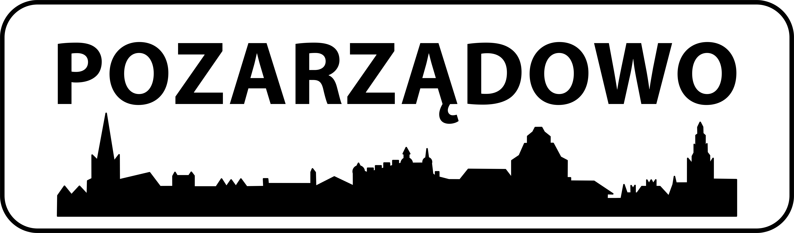
Projekt dofinansowany ze środków Gminy Miasta Szczecin.

Do zobaczenia w POZARZĄDOWIE!
#Platany2018

